AIDE FINANCIERE
Manal
Etap 1 : Le site p 2
Etape 2 : connexion + entrée jeton envoyé p 2
Etape 3 : écran d’accueil p 3
  - Accueil p 3

  - Tableau de bord p 3
    - Utilisateurs et organisations p 4
- Utilisateurs p 4
- Organisations p 5

    - Statut de vos dossiers p 7
- Validé gestionnaire p 7
- Accepte – Lettre envoyée p 9
- Complété AS – en attendre de traitement p 10
- Explication de base p 10
- Explication : comment vérifier un dossier p 10
- En traitement p 15
- En validation manager p 15
- Incomplet à compléter p 16
- Refusé – lettre envoyée p 17
- Refusé – patient à informer p17

    - Transmettre les dossiers au manager p 18

  - Nouveau dossier p 19
  - Recherche p 19
  - Mon compte p 19
  - Settings p 20
  - Déconnexion p 20
Etape 4 : Annex p 21

Étape 1) https://financialhelp.cancer.be/

Étape 2) connexion + entrée jeton envoyé
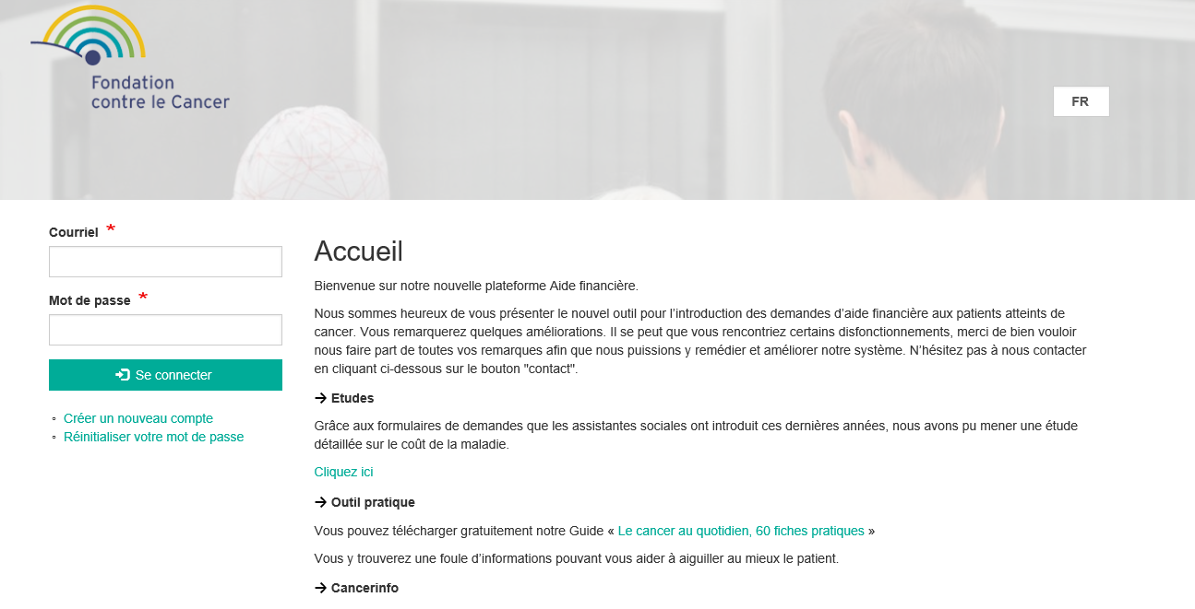
- Saisie du jeton (qui sera envoyé par email)

- ! faites attention, ne copiez pas un espace vide lorsque vous faites des entrées, sinon le jeton ne sera pas valable

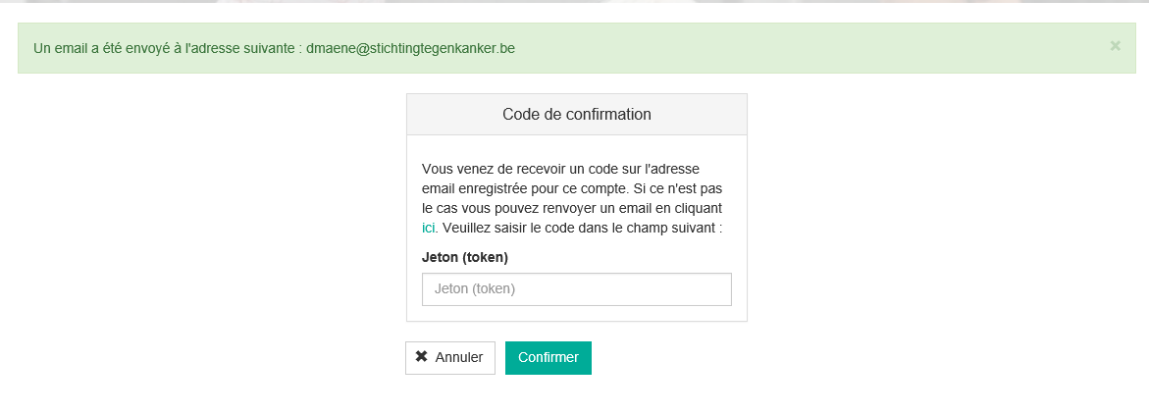

Étape 3) écran d'accueil

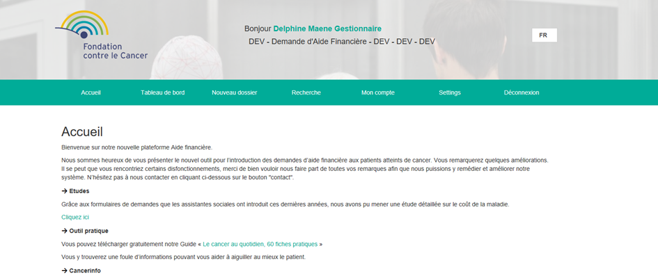
  - Accueil

- Bienvenue
- Etudes
- Outil pratique : guide « Le cancer au quotidien, 60 fiches pratiqués »
- Cancerinfo
- Documents

  - Tableau de bord
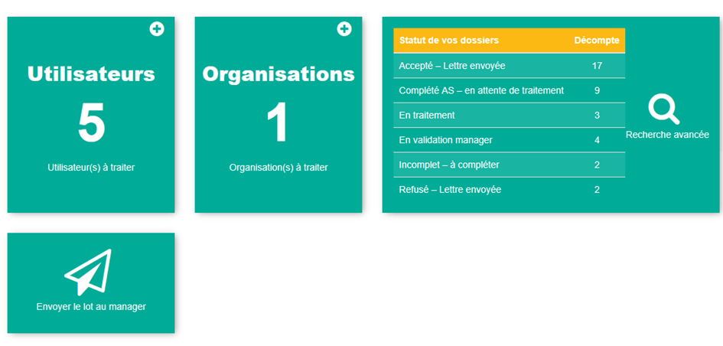

3.2.1. Utilisateurs et organisations
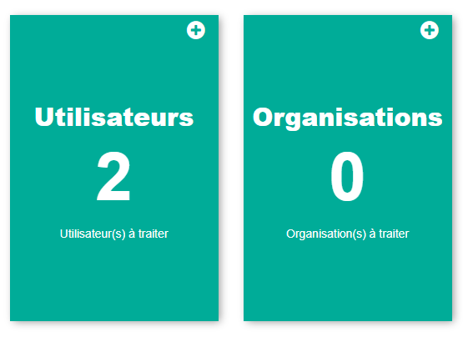
a) Utilisateurs
=> cliquez en haut à droite (voir la flèche orange) pour rajouter un nouvel utilisateur
- vous allez être redirigé vers l'écran ci-dessous
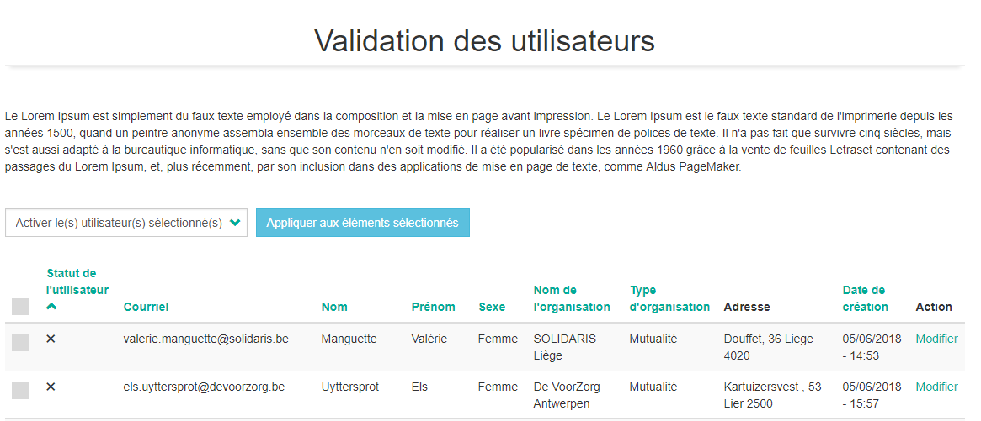
- Possibilité d'approuver l'utilisation ou non (l'adresse email privée n'est PAS autorisée)
- Comment:
- Cochez la case (voir flèche bleue)
- Cliquez sur: ajouter sur les éléments sélectionnés (voir flèche jaune)
- Vous recevrez le message suivant :
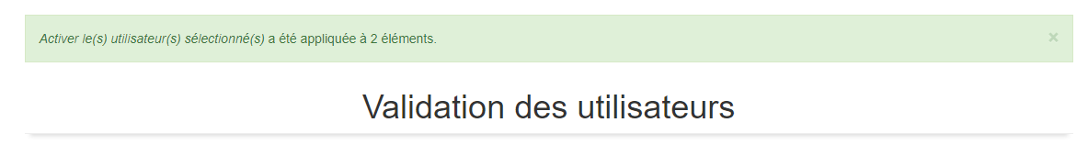
b) Organisations
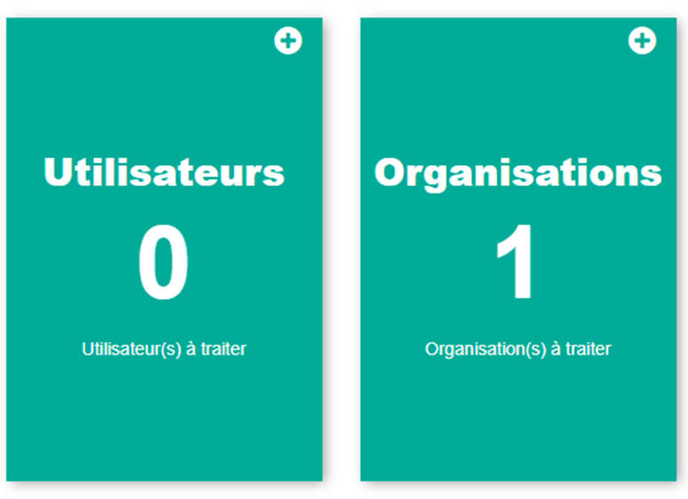
=> cliquez en haut à droite (voir la flèche orange) pour rajouter un nouvel utilisateur
- vous allez être redirigé vers l'écran ci-dessous
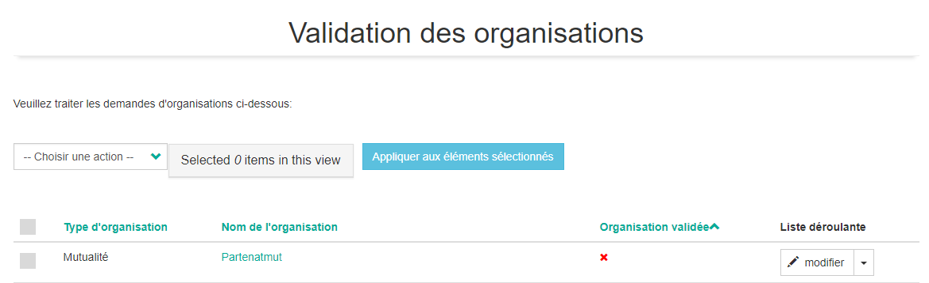
- Cochez les organisations que vous souhaitez approuver (voir la flèche verte)
- Sur le champ: Choisir l'action (voir flèche jaune) choisir "valider les organisations"
- Cliquez sur : Appliquer aux éléments sélectionnés (voir la flèche orange)
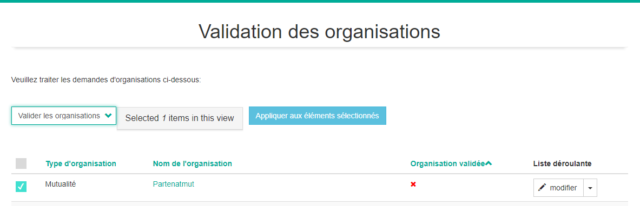
- vous allez être redirigé vers l'écran ci-dessous
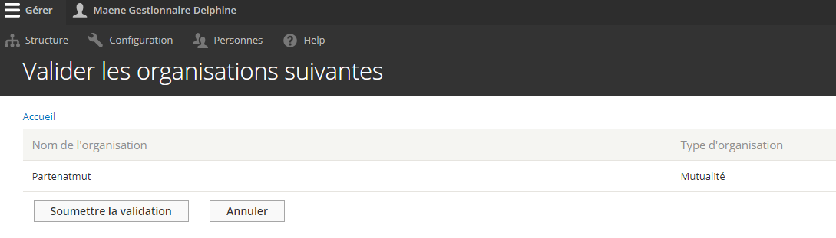
- Cliquez sur : soumettre la validation
- Ensuite, vous recevrez le message ci-dessous indiquant que votre organisation a été ajoutée à la liste
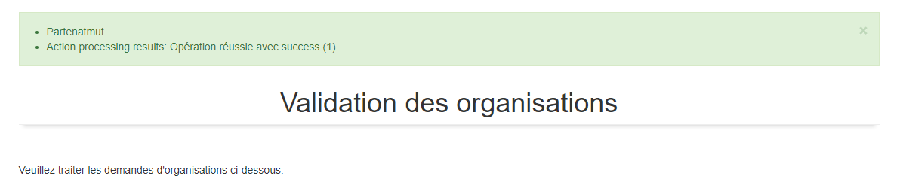

3.2.2. Statut de vos dossiers
- Résumé du nombre dus dossiers, par statut
- Outil de recherche de dossiers par statut
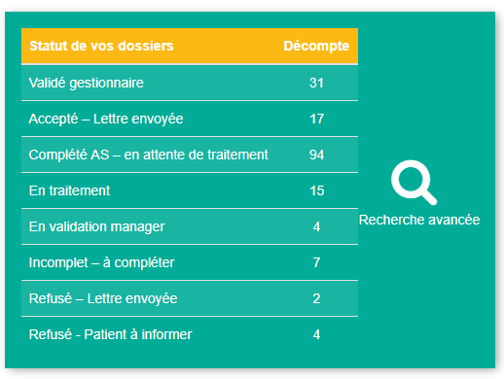
A) Validé gestionnaire
- cliquez sur "Validé gestionnaire" (flèche orange)
- vous trouverez ci-dessous la liste de tous les dossiers validés par la gestionnaire
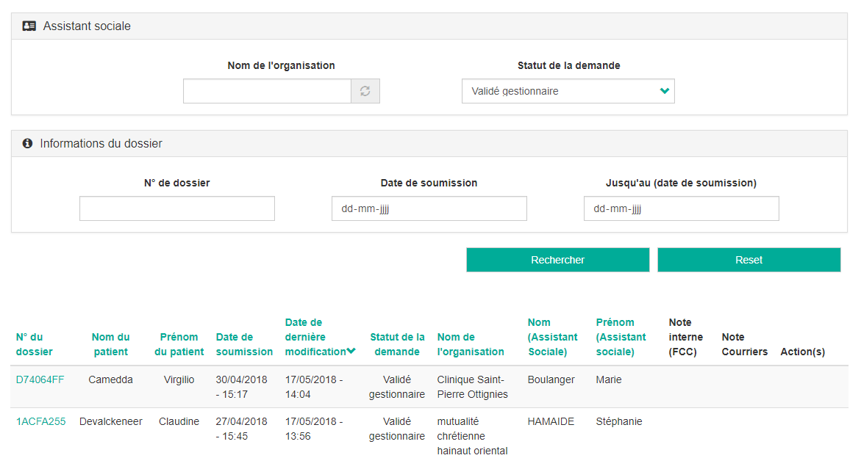

Vous avez la possibilité de trouver un fichier plus rapidement via les fonctions de recherche ci-dessous :
- Assistant Sociale
- Nom de l’organisation
- Statut de la demande
- Informations du dossier
- Numéro du dossier
- Date de soumission
- Jusqu’au (date de soumission)

- Cliquez sur le bouton vert: Rechercher
- Ensuite, vous recevrez une liste détaillée de votre recherche
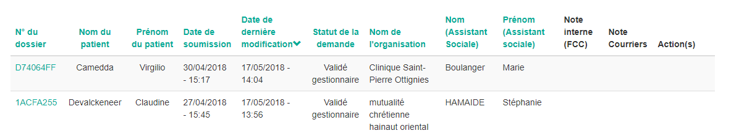

- En cliquant sur le numéro du dossier (flèche orange), vous pouvez ouvrir le fichier
- Ensuite, vous serez redirigé vers l'écran suivant
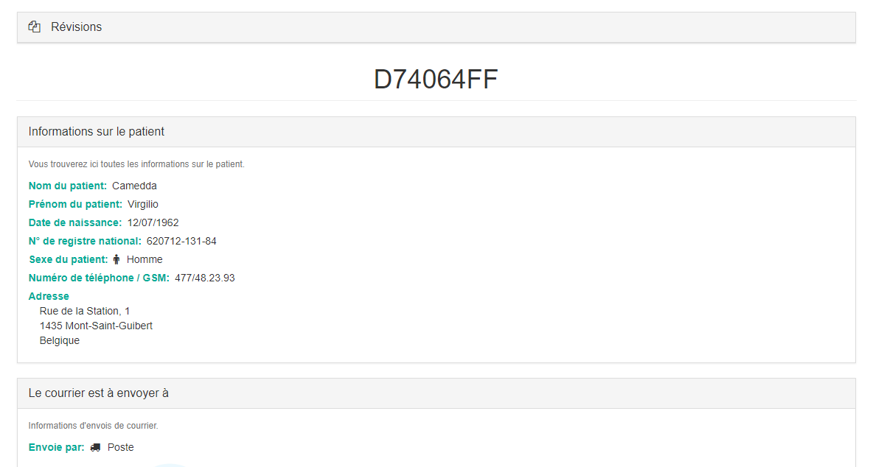

B) Accepte – lettre envoyée
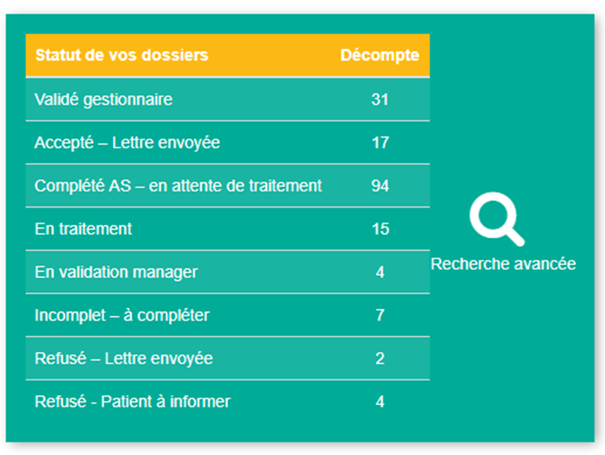
- cliquez sur "Accepté – lettre envoyée" (flèche orange)
- Vous trouverez ci-dessous la liste de tous des dossiers acceptés et auxquels une lettre a été envoyée.
- Procédure idem comme point A (Validé gestionnaire)

C) Complété AS – En attente de traitement
1) Explication de base
- cliquez sur "Complété AS – en attente de traitement" (flèche orange)
- Vous trouverez ci-dessous la liste de tous les dossiers qui ont été entièrement remplis par l’Assistant social, mais qui n'ont pas encore été contrôlé.
- Procédure idem comme point A (Validé gestionnaire)

2) Explication : Comment vérifier un dossier
- Cliquer sur "Complété AS - et attentif au traitement"
- cliquez sur le dossier que vous souhaitez vérifier, sur le numéro du dossier (voir la flèche jaune)
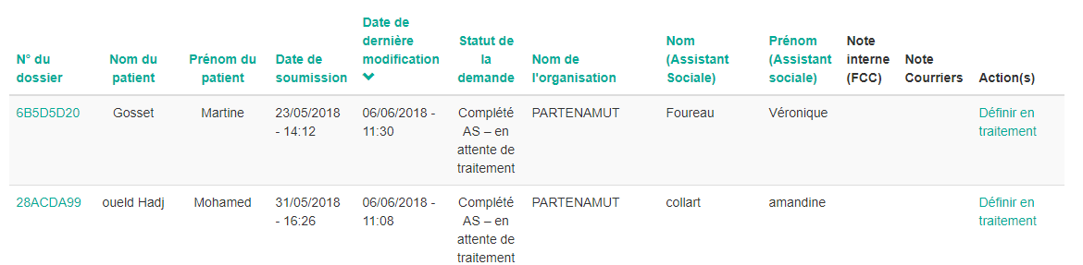

- Vous recevrez un aperçu détaillé du votre dossier.

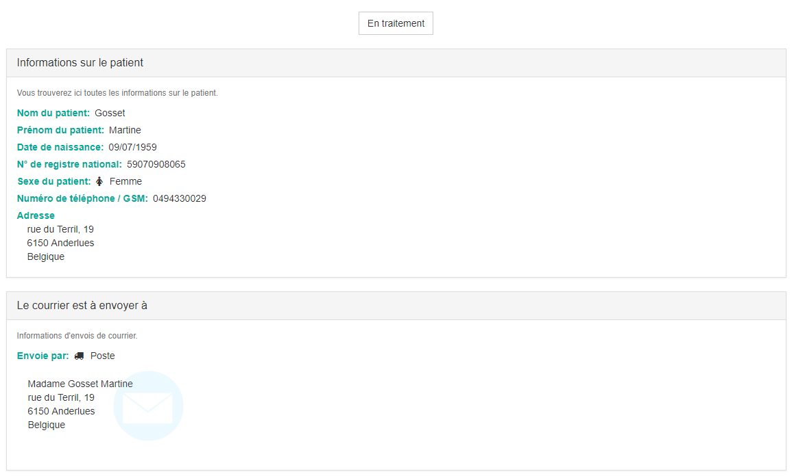
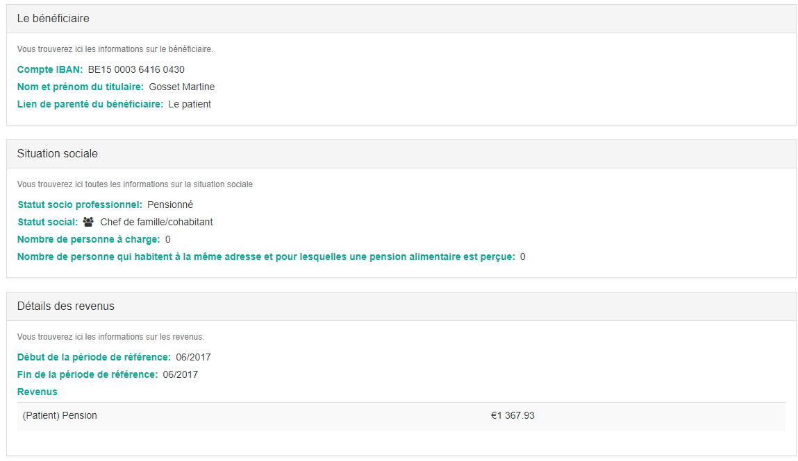
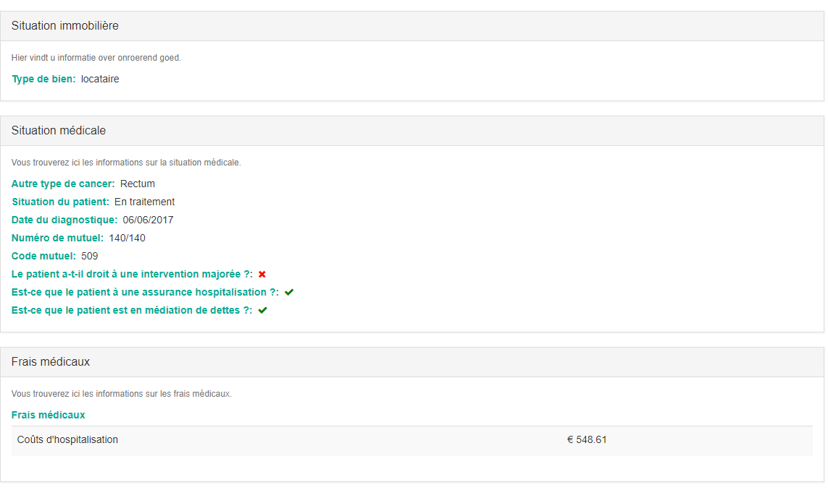
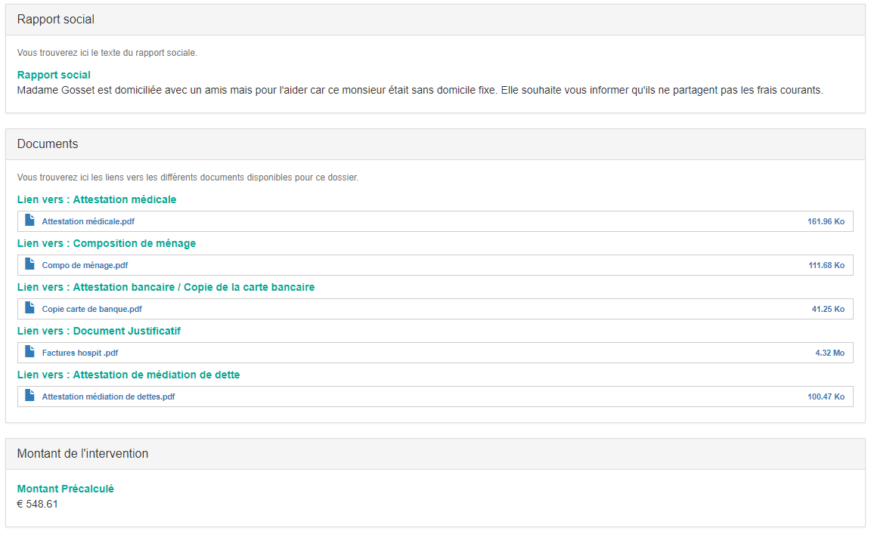
- Au bas de "Documents", vous trouverez toutes les preuves que vous devez vérifier.
- voir "annexe" pour les conditions générales
- Cliquez sur la pièce jointe, et vérifiez si elle répond à nos conditions (voir la flèche jaune)
- Un nouvel onglet s’est ouvert avec le certificat demandé
- Vérifiez tous les documents
- Si tout est coché puis cliquez sur "En traitement" (flèche verte)
- Vous verrez maintenant l'écran ci-dessous:
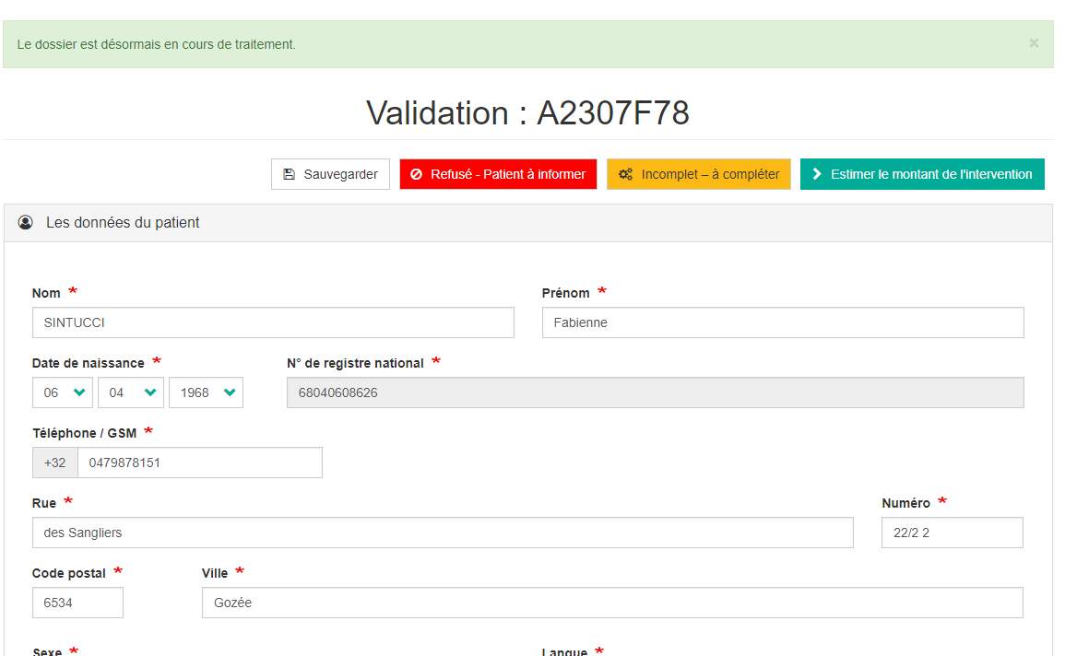
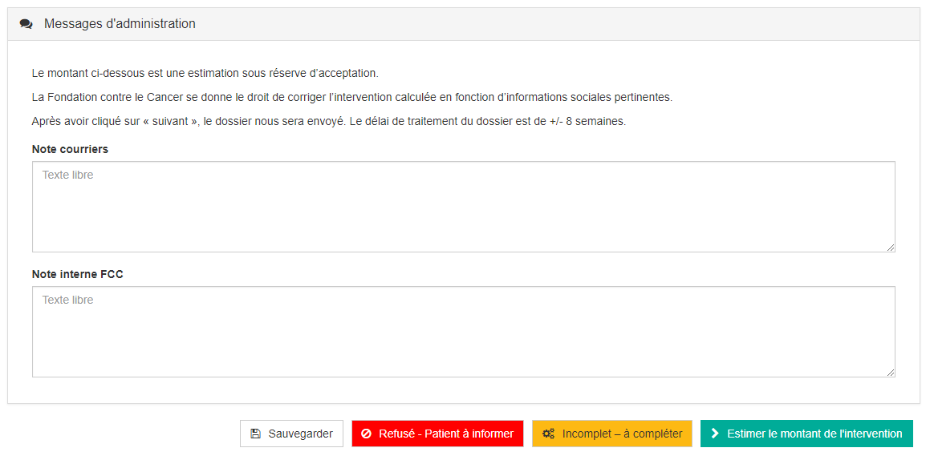
- Ici vous pouvez:
- Ajuster les données (si les données n'ont pas été entrées correctement)
- Cela en ajustant les données nécessaires dans le fichier lui-même

- Refuser les dossiers
- Entrez la raison du refus
• Notez les lettres
• Note interne de la FCC
- Cliquez sur le bouton rouge "Refusé

- Renvoyer les dossiers parce qu'ils sont incomplets
- Raison pour laquelle le dossier est retourné doit être rempli
- Notez les lettres
- Note interne de la FCC
- Cliquez sur le bouton jaune "Incomplet - compléter"

- Approuver les fichiers
- Cliquez sur le bouton vert "Estimer le montant de l'intervention"
- Vous verrez maintenant l'écran ci-dessous
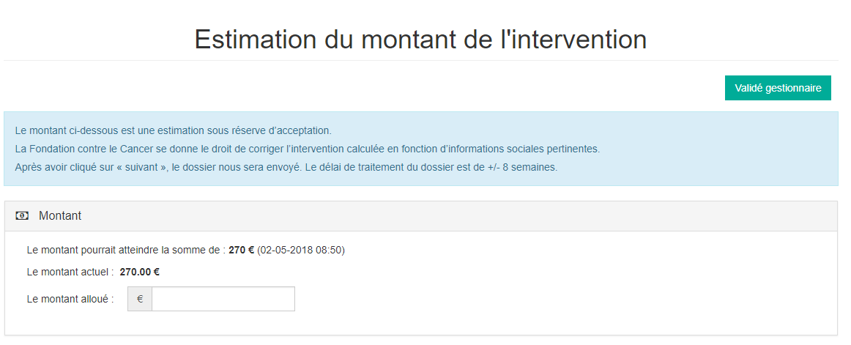
- Dans le champ "Le montant actuel ", vous copiez le montant "Le montant alloué"
- Cliquez sur « Validé gestionnaire »
- Vous verrez maintenant l'écran ci-dessous
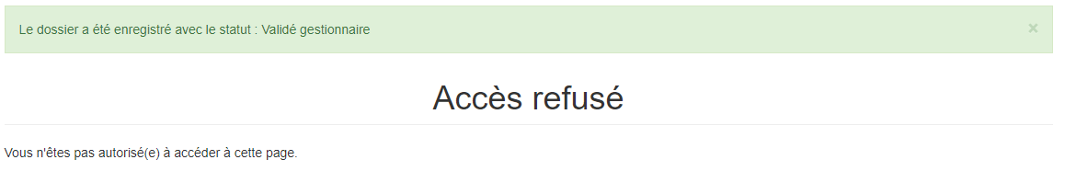

d) En traitement
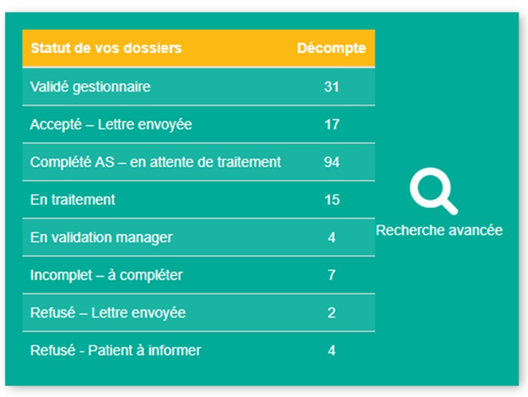
- Cliquez sur "En traitement" (flèche orange)
- Vous trouverez ci-dessous la liste de tous les dossiers en attente de traitement
- Procédure idem comme point A (Validé gestionnaire)

e) En validation manager
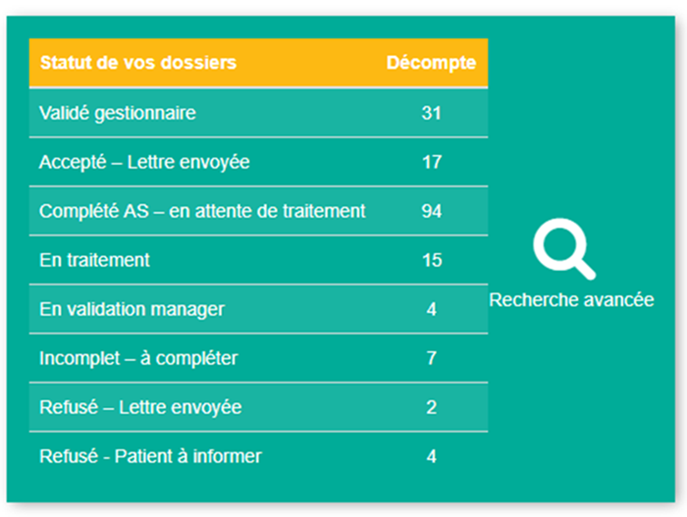
- Cliquez sur "En validation manager" (flèche orange)
- Vous trouverez ci-dessous les dossiers validés par le gestionnaire
- Procédure idem comme point A (Validé gestionnaire)

f) Incomplet – à compléter
- Cliquez sur "Incomplet – à compléter" (flèche orange)
- Ci-dessous vous trouverez la liste de tous les dossiers qui n'ont pas encore été mis à jour.
- Procédure idem comme point A (Validé gestionnaire)

g) Refusé – lettre envoyée
- Cliquez sur "Refusé – lettre envoyée" (flèche orange)
- Vous trouverez ci-dessous la liste de tous des dossiers qui ont été refusés et qui ont reçu une lettre.
- Procédure idem comme point A (Validé gestionnaire)

h) Refusé – patient à informer
- Cliquez sur "Refusé – patient à informer" (flèche orange)
- Vous trouverez ci-dessous la liste de tous les dossiers qui ont été refusés et dont le patient a été informé.
- Procédure idem comme point A (Validé gestionnaire)
3.2.3. Transmettre les dossiers au manager
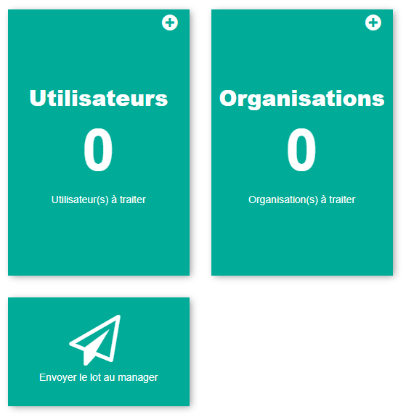
- Cliquez sur « Envoyer le lot au manager »

  - Nouveau Dossier
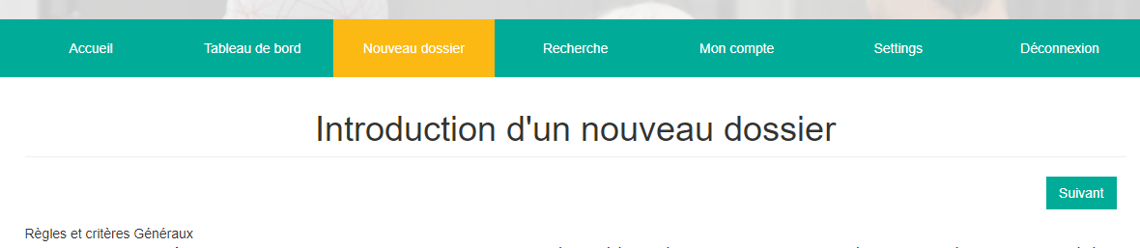
- Voir manuel assistante sociale

  - Recherche
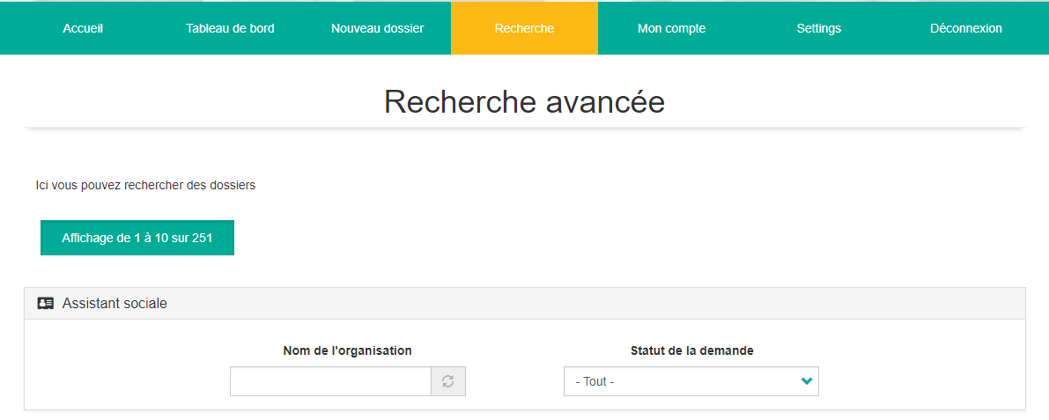
- Explication voir : « 1.2.2. Statut de vos dossiers / A) Validé gestionnaire »

  - Mon compte
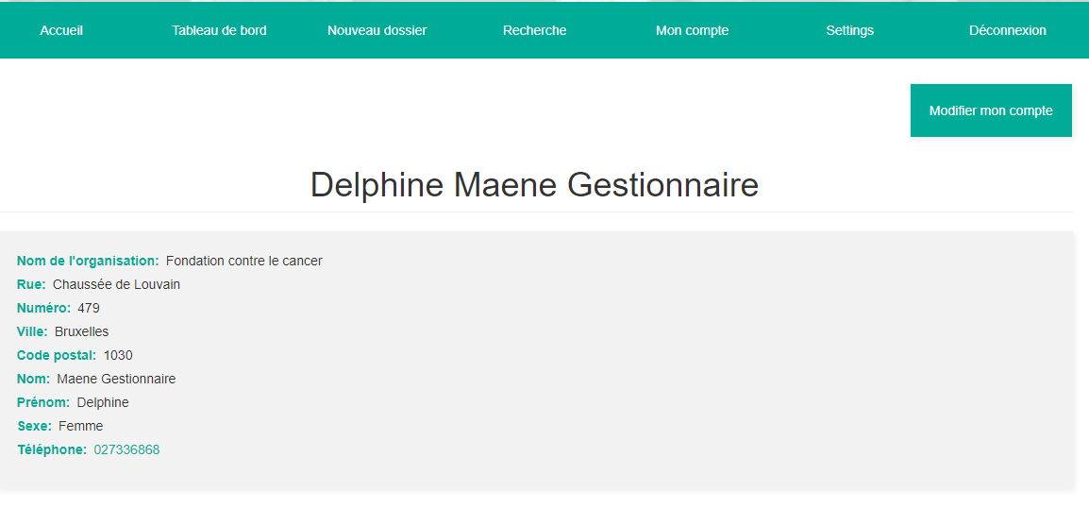
- Toutes vos données standard apparaissent ici
- Si vous cliquez sur le bouton vert (en haut à droite) Modifier mon compte, vous pouvez ajuster vos données personnelles

Données pouvant être modifiées
- Ajuster les données de l'organisation
- Modifier les informations personnelles
- Changer le mot de passe
- Changer la langue
- Changer le numéro de téléphone

  - Settings

  - Déconnexion

Etape 4 : Annexe
4.1. Règles et critères généraux
- La demande ne peut être introduite que lorsque toutes les instances officielles ou privées ont été sollicitées (Mutuelle, CPAS, Fonds Spécial de Solidarité, SPF - Direction générale de la Personne Handicapée, Fonds des maladies professionnelles, assurances privées…)
- Le patient doit être inscrit sur les registres de la population ou registre des étrangers et les traitements doivent avoir lieu en Belgique. Il doit également être en ordre d’assurabilité auprès d’une mutuelle.
- Les plafonds de revenus nets mensuel du sollicitant ne peuvent dépasser :
- 1500€ pour un ISOLÉ (personne qui habite seule) et 2 500€ pour un MÉNAGE (famille/cohabitant domicilié à la même adresse)
- Les documents suivants doivent obligatoirement être joints à la présente demande :
  - l’attestation médicale d'une validité de 12 mois maximum dûment complétée (signature + cachet) par un oncologue ou médecin généraliste.
  - Une composition de ménage récente
  - Une copie de la carte bancaire du bénéficiaire
  - La preuve des revenus du ménage
  - Les factures en lien avec le cancer qui font l’objet de la demande (un type de facture vous sera demandé à la fin de l’introduction du dossier)
  - En cas de situation de médiation de dettes avérées, l’attestation d’un centre agréé (médiateur, CPAS, notaire..) doit aussi être envoyée à la Fondation
  - En cas de demande pour un patient décédé, un acte d’hérédité ainsi qu’une déclaration écrite de chaque héritier autorisant la Fondation contre le cancer de verser l’intervention sur le compte bancaire d’un bénéficiaire défini
- La demande ne peut être introduite plus de 5 ans après la date du diagnostic (en cas de récidive, la date prise en compte est celle de la récidive)
- Si plusieurs membres d’un même ménage sont en traitement pour un cancer, les dossiers peuvent être introduits séparément. Il sera néanmoins tenu compte de la situation la plus favorable pour le ménage lors du calcul (cumul ou non des frais et revenus)
- Les frais médicaux doivent se rapporter strictement à la pathologie cancéreuse et couvrir une période maximale de 12 mois précédent la demande (en tenant compte de la date du diagnostic).
- En cas de décès du patient, la demande peut être introduite jusqu'à 6 mois après celui-ci pour autant qu’il y ait un héritier légal.
- Les frais funéraires ne sont pas pris en considération.
- L’intervention, d'un montant annuel maximal de 1 000 euros, ne peut être accordée plus de deux années consécutives. Par année, il est possible d'introduire 2 demandes pour un même patient à concurrence d'une limite d'intervention de la Fondation de 1 000 euros par patient et par an. Le montant alloué au demandeur est toujours calculé en fonction des coûts médicaux restant à charge du patient. Il ne peut être versé qu'au bénéficiaire ou à son héritier et non au service introduisant la demande ou à toute autre instance (sauf autorisation écrite préalable du demandeur ou dans des situations d’administration de biens).. La demande doit donc toujours être faite dans l’intérêt des patients et non des institutions
- Tous les justificatifs doivent être mis à disposition du département Accompagnement social de la Fondation contre le Cancer. Un double devra également être conservé par le service social demandeur jusqu’à réception du courrier confirmant la décision d’octroi ou de refus d’intervention.
- La Fondation se réserve le droit de refuser tout dossier ne répondant pas aux critères énoncés ci-dessus ou si le dossier est incomplet.

Le délai de traitement pour les dossiers complets est de +/- 8 semaines à dater de la réception.

